[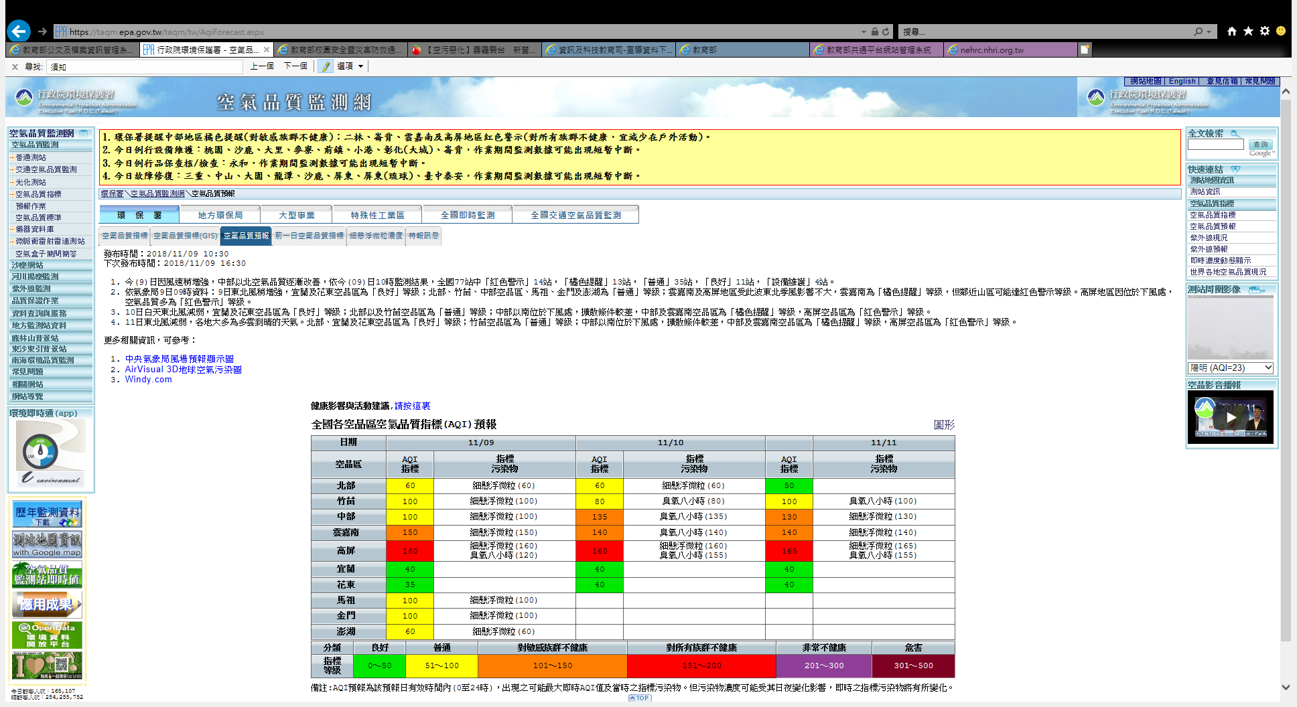](https://taqm.epa.gov.tw/taqm/tw/aqiforecast.aspx)